**Konjunkturzyklus:**

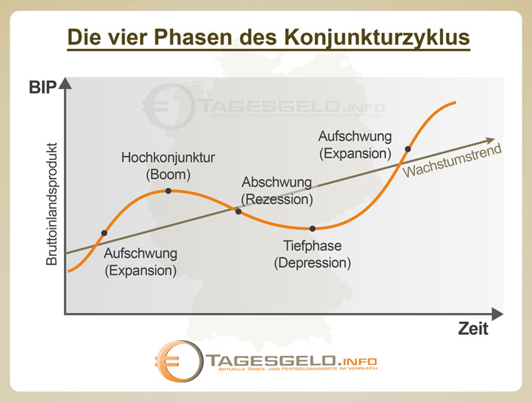

**Konjunkturverlauf:**

|  |  |  |  |
| --- | --- | --- | --- |
| Phasen | Nachfrage/Angebot | Unternehmen | Private Haushalte |
| Aufschwung (Expansion) | Nachfrage steigt Angebot sinkt kurzfristig | Produktion steigt (wieder/weiter) an Lagerbestände sinken Investitionen nehmen zu | Ansteigende Nachfrage führt zur Preissteigerung Arbeitslosenzahlen gehen zurück Konsum (Kaufkraft) nimmt zu |
| Hochkonjunktur (Boom) | Sehr hohe Nachfrage Kapazitäten sind voll ausgelastet | Viele Investitionen Überproduktion | Extreme Kaufkraft Einkommen, Preise, Zinsen steigen Kaum Arbeitslosigkeit Allgemeiner Wohlstand erhöht sich |
| Abschwung (Rezession) | Nachlassende Nachfrage führt zu geringeren Preisen Marktsättigung führt dazu, dass die Nachfrage stagniert & schließlich sinkt | Geringe Produktion Kaum Investitionen hohe Lagerbestände | Anstieg der Arbeitslosigkeit Löhne, Gehälter, Preise sinken Zinsen & BIP sinken |
| Konjunkturtief (Depression) (Historischer Kontext 1929) | Nachfrage erreicht niedrigstes Niveau Sinkende Preise | Geringe Kapazitätsauslastung Viele Unternehmen melden Insolvenz an Investitionskraft ist auf dem Tiefpunkt | Löhne & Gehälter sinken weiter Arbeitslosigkeit steigt stark an Ggf. Erhöhung der Sparneigung (=geringe Kaufkraft) |

**Konjunkturindikatoren:**

**Frühindikatoren**

Sie zeigen Änderungen des Wirtschaftsverlaufes an & eignen sich für Konjunkturprognosen

Beispiele: Auftragseingänge, Baugenehmigungen, Geschäftsklimaindex

**Präsensindikatoren**

Beschreiben die aktuelle Wirtschaftliche Situation

Beispiele: Lagerhaltung, Industrieproduktion, Umsätze

**Spätindikatoren**

Reagieren mit Verzögerung auf die wirtschaftliche Entwicklung

Beispiele: Preise, Arbeitslosenquote, Wirtschaftswachstum (BIP)